АДМИНИСТРАЦИЯ ЮЖНО-ЕНИСЕЙСКОГО СЕЛЬСОВЕТА
МОТЫГИНСКОГО РАЙОНА
КРАСНОЯРСКОГО КРАЯ

ПОСТАНОВЛЕНИЕ

30.09.2016г. п. Южно-Енисейск № 32-П

Об утверждении схемы расположения земельного участка на кадастровом плане на территории муниципального образования Южно-Енисейский сельсовет

В соответствии со ст. 11.3, 11.10 Земельного Кодекса Российской Федерации, пунктом 2 статьи 3.3 Федерального закона от 25.10.2001г. №137-ФЗ «О введении в действие Земельного кодекса Российской Федерации», Федеральным законом от 06.10.2003г. "Об общих принципах организации местного самоуправления в Российской Федерации", Уставом Южно-Енисейского сельсовета Мотыгинского района Красноярского края, Приказом от 01.09.2014г. №540 «Об утверждении классификатора видов разрешенного использования земельных участков», ПОСТАНОВЛЯЮ
- Утвердить схему расположения земельного участка на кадастровом плане территории земель населенных пунктов общей площадью 8470 кв. м. местоположение земельного участка ; Российская Федерация, Красноярский край Мотыгинский район п. Кировский с видом разрешенного использования земельного участка –земельный участок общего пользования, условный номер испрашиваемого земельного участка не установлен, кадастровый номер или кадастровые номера земельных участков, из которых в соответствии со сметой расположения земельного участка предусмотрено образование земельного участка отсутствуют. (Приложение №1)
- Настоящее постановление является основанием для постановки земельного участка на государственный кадастровый учет.
- Контроль исполнения настоящего постановления оставляю за собой.
- Настоящее постановление подлежит опубликованию в газете «Южно-Енисейский вестник» и вступает в силу в день, следующий за днем его официального опубликования.
- Срок действия настоящего постановления об утверждении схемы расположения земельного участка составляет 2 (два) года с момента его подписания.

Глава
Южно-Енисейского сельсовета А.А.Криворотов

Приложение к
Постановлению
от 30.09.2016 № 32-п
СХЕМА
расположения земельного участка или земельных участков на кадастровом плане территории

Условный номер земельного участка -
Площадь земельного участка 8470 м²
Обозначение характерных точек границ | Координаты, м
 | X | Y
1 | 2 | 3
н1 | 1029721 | 37290
н2 | 1029713 | 37285
н3 | 1029723 | 37306
н4 | 1029728 | 37326
н5 | 1029730 | 37342
н6 | 1029729 | 37353
н7 | 1029727 | 37364
н8 | 1029719 | 37379
н9 | 1029705 | 37397
н10 | 1029677 | 37435
н11 | 1029581 | 37566
н12 | 1029577 | 37570
н13 | 1029555 | 37587
н14 | 1029548 | 37587
н15 | 1029546 | 37587
н16 | 1029526 | 37570
н17 | 1029482 | 37540
н18 | 1029470 | 37532
н19 | 1029302 | 37411
н20 | 1029268 | 37387
н21 | 1029252 | 37381
н22 | 1029243 | 37383
н23 | 1029243 | 37384
н24 | 1029243 | 37383
н25 | 1029218 | 37389
н26 | 1029194 | 37398
н27 | 1029193 | 37400
н28 | 1029194 | 37402
н29 | 1029216 | 37425
н30 | 1029257 | 37451
н31 | 1029406 | 37573
н32 | 1029448 | 37606
н33 | 1029463 | 37614
н34 | 1029484 | 37623
н35 | 1029493 | 37623
н36 | 1029513 | 37616
н37 | 1029557 | 37592
н38 | 1029630 | 37607
н39 | 1029643 | 37614
н40 | 1029653 | 37615
н41 | 1029675 | 37613
н42 | 1029685 | 37613
н43 | 1029702 | 37618
н44 | 1029730 | 37629
н45 | 1029745 | 37633
н46 | 1029764 | 37633
н47 | 1029789 | 37629
н48 | 1029816 | 37620
н49 | 1029837 | 37614
н50 | 1029989 | 37571
н51 | 1030008 | 37553
н52 | 1030008 | 37552
н53 | 1030007 | 37550
н54 | 1030004 | 37550
н55 | 1029987 | 37567
н56 | 1029835 | 37609
н57 | 1029815 | 37616
н58 | 1029787 | 37624
н59 | 1029763 | 37628
н60 | 1029745 | 37628
н61 | 1029732 | 37624
н62 | 1029704 | 37614
н63 | 1029685 | 37608
н64 | 1029675 | 37608
н65 | 1029654 | 37610
н66 | 1029645 | 37609
н67 | 1029632 | 37602
н68 | 1029562 | 37588
н69 | 1029585 | 37570
н70 | 1029681 | 37438
н71 | 1029708 | 37400
н72 | 1029723 | 37382
н73 | 1029731 | 37365
н74 | 1029734 | 37353
н75 | 1029735 | 37341
н76 | 1029733 | 37325
н77 | 1029728 | 37305
н1 | 1029721 | 37290
н78 | 1029648 | 37478
н79 | 1029648 | 37478
н80 | 1029648 | 37478
н81 | 1029648 | 37478
н78 | 1029648 | 37478
н82 | 1029493 | 37618
н83 | 1029484 | 37618
н84 | 1029465 | 37610
н85 | 1029451 | 37602
н86 | 1029409 | 37569
н87 | 1029260 | 37447
н88 | 1029219 | 37421
н89 | 1029200 | 37401
н90 | 1029219 | 37394
н91 | 1029251 | 37386
н92 | 1029266 | 37392
н93 | 1029299 | 37415
н94 | 1029467 | 37537
н95 | 1029480 | 37544
н96 | 1029523 | 37574
н97 | 1029543 | 37591
н98 | 1029546 | 37592
н99 | 1029510 | 37612
н82 | 1029493 | 37618
Система координат: МСК 168, зона 5
Квартал: 24:26:1102001

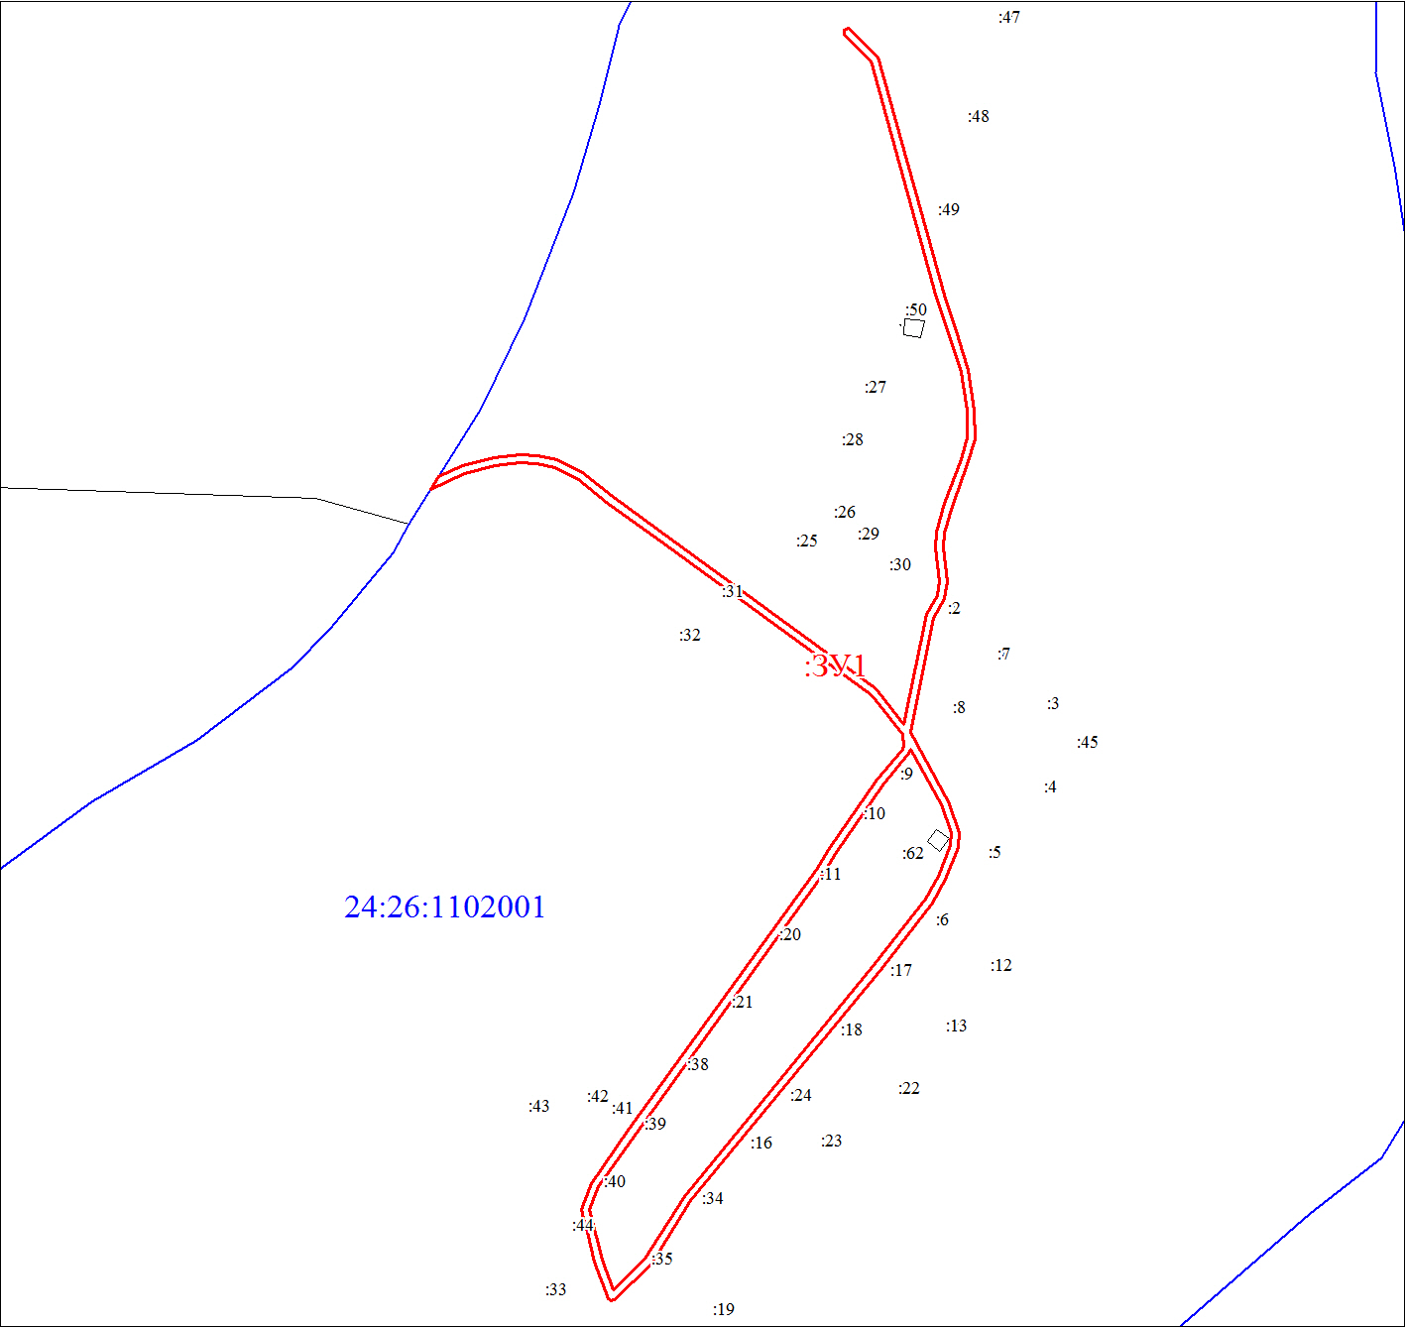
Масштаб 1:5000
Условные обозначения:
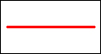 | Границы земельных участков, установленные (уточненные) при проведении кадастровых работ, отражающиеся в масштабе
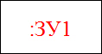 | Надписи вновь образованного земельного участка
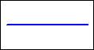 | Граница кадастрового квартала
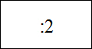 | Надписи кадастрового номера земельного участка
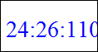 | Обозначение кадастрового квартала

